Spektroheliograph aus dem 3D-Drucker

# Was ist ein Spektroheliograph?

Ein Instrument zur Sonnenforschung insbesondere der Chromosphäre.

Es ist ein Gitter-Spektrograph mit Spalt und hoher Auflösung < 0,01 nm. Es lassen sich einzelne Spektrallinien wie H-alpha oder Ca-II aufnehmen. Im Prinzip kann jede Wellenlänge im sichtbaren Spektrum aufgenommen werden.

Das Objektiv des Fernrohrs erzeugt ein Bild der Sonnenscheibe, das auf den Spalt abgebildet wird. Dahinter befand sich früher (~1890) eine Fotoplatte die langsam am Spalt vorbeigeschoben wurde. Das ist heute mit den CMOS-Kameras einfacher. Eine alte Idee mit neuer Technik.

Im Unterschied zu Etalon-Filtern, wie beim Lunt, erhält man kein Live-Bild!

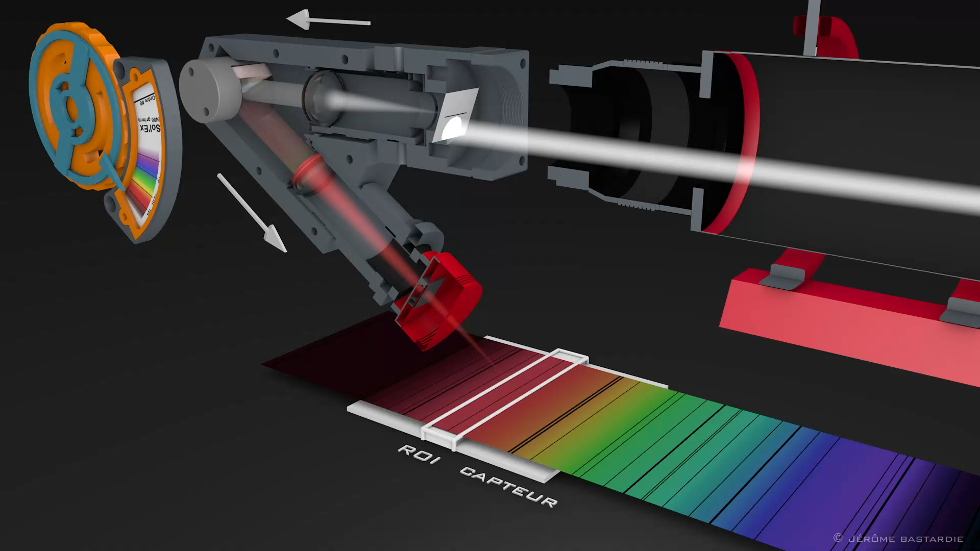

Graphik Jerome Bastardie

Der Spalt ist in Deklination ausgerichtet. Der Spalt wird in Rektaszension abgetastet. Hierfür wird die z.B. mit 2-3facher Nachführgeschwindigkeit (Handsteuerung) die Sonne am Spalt vorbeigefahren. Gleichzeitig wird die Spektrallinie mit hoher Bildrate aufgenommen. Im Nachhinein wird die Bildsequenz im Computer verarbeitet. In der Regel werden während der Zeit, in der die Sonne vor dem Spalt vorbeizieht, 2.000 bis 5.000 Bilder der Spektrallinie H-alpha oder Ca-II aufgenommen. Dauer ca. 20 Sekunden.

# Am Teleskop

Der Spektroheliograph ist speziell für kleine Refraktoren mit maximal 400mm Brennweite gedacht. Der Spalt ist nur 4,5mm lang, so dass man mit einem Scan die ganze Sonnenscheibe aufnehmen kann.

Der Spektroheliograph am 60mm ED-Refraktor, f=330mm, mit Graufilter ND8 um die Wärme zu reduzieren, zur Prüfung die Hand in den Fokus halten. Alternativ ein Herschelkeil verwenden.

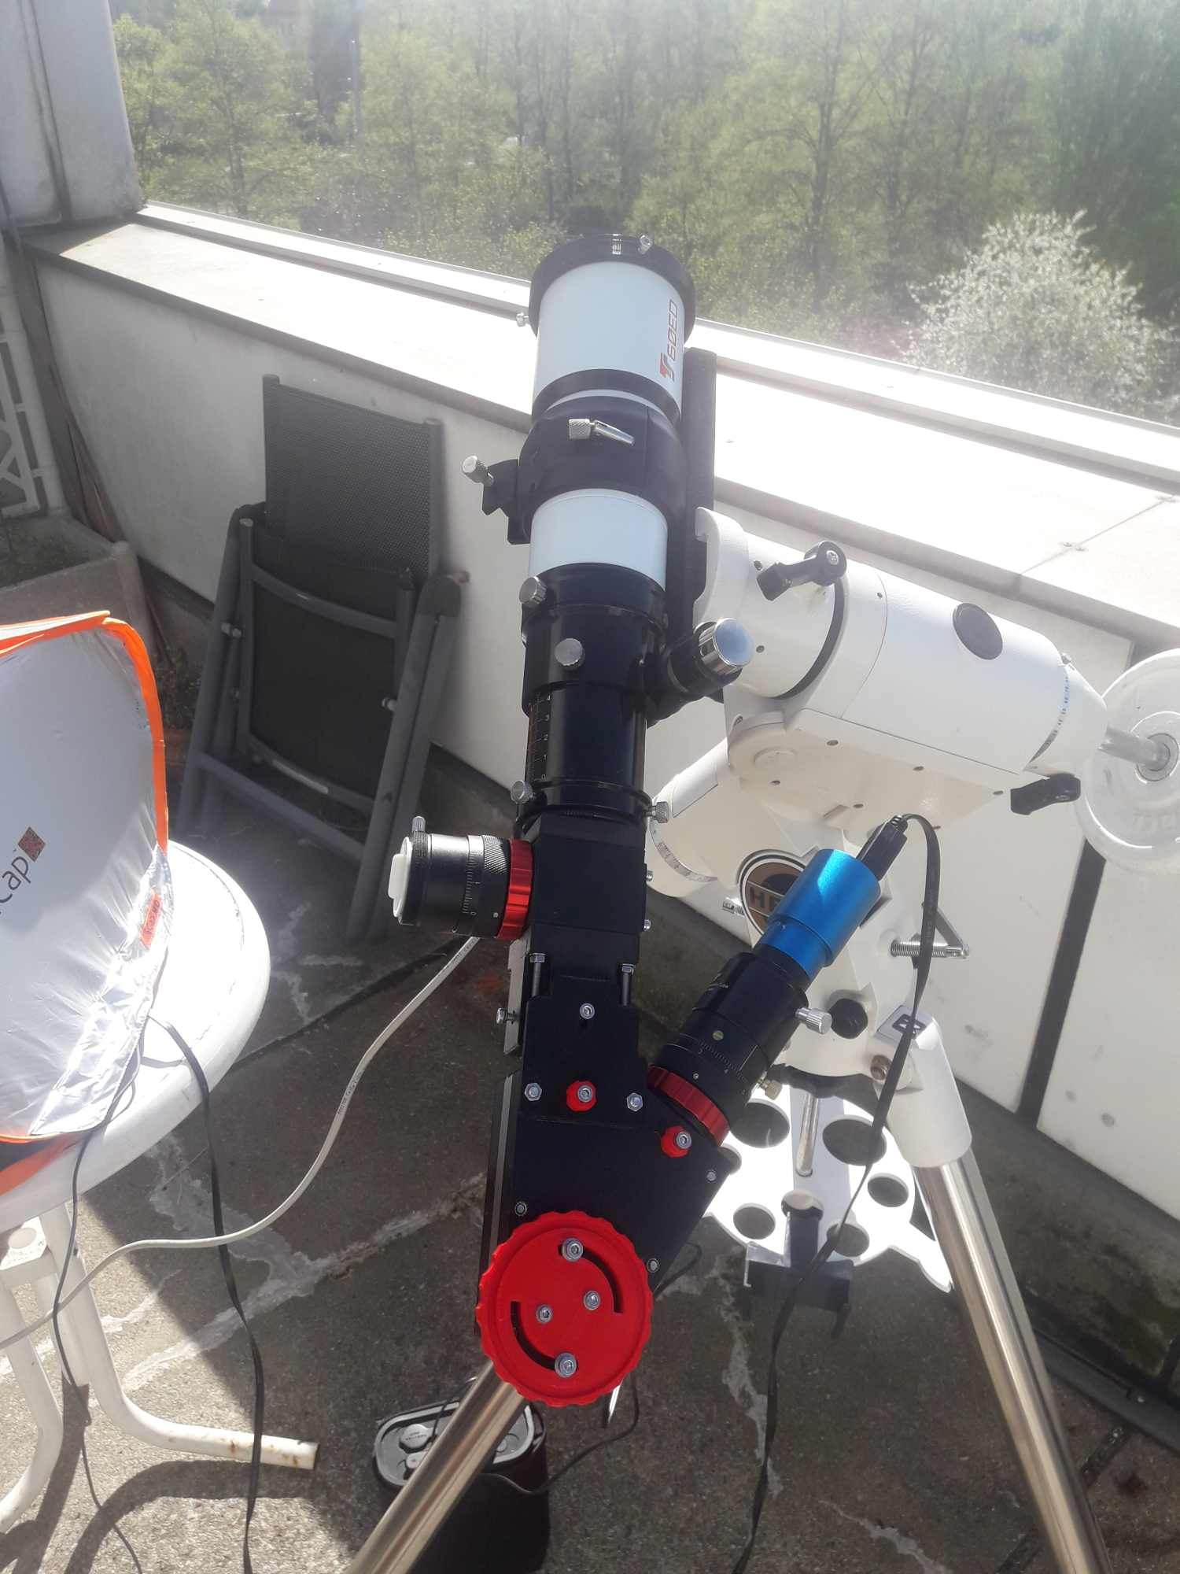

# Auswertung

Das Bild muss rekonstruiert werden. Das Bild besteht aus „Zeilenscans“ die aneinandergehängt werden. Vergleichbar mit einem Flachbrett-Scanner. Das so rekonstruierte Bild kann nur im Histogramm geändert werden, Helligkeit und Kontrast. Zur Auswertung gibt es 2 kostenlose Programme „Inti“ und „SHG“, die in Python geschrieben sind. Das Ergebnis kann in verschiedenen Darstellungen mit Inti oder SHG erstellt werden.

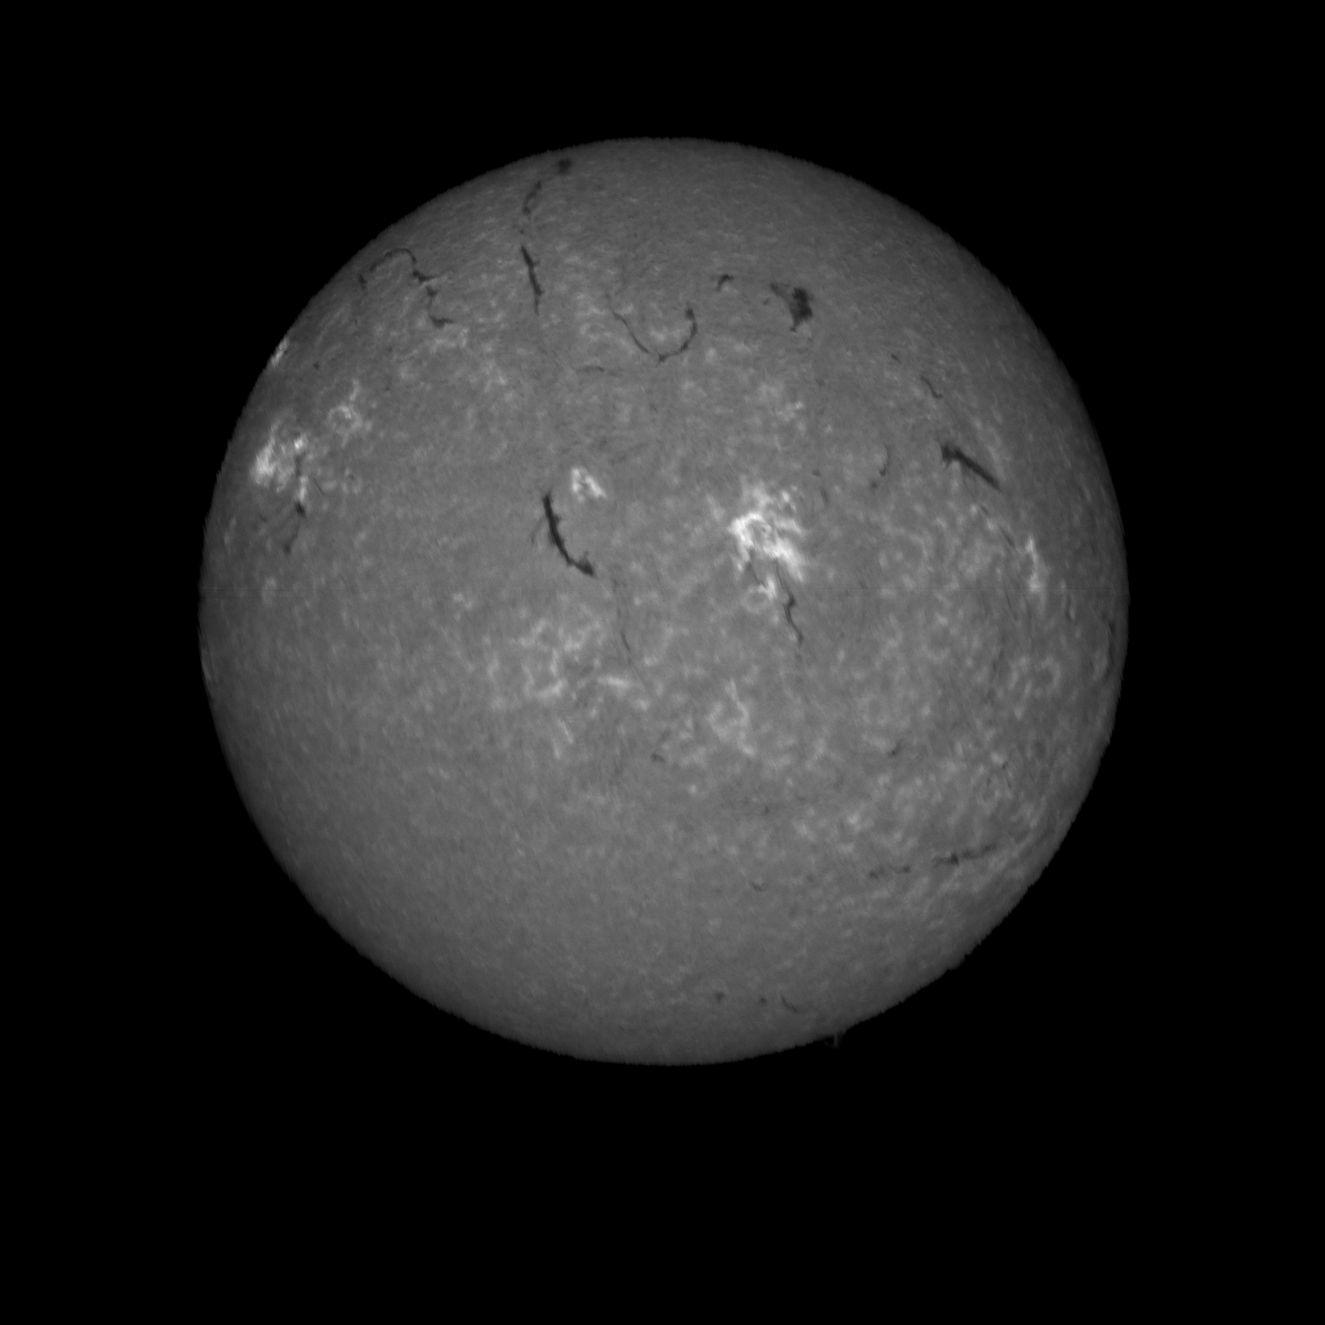

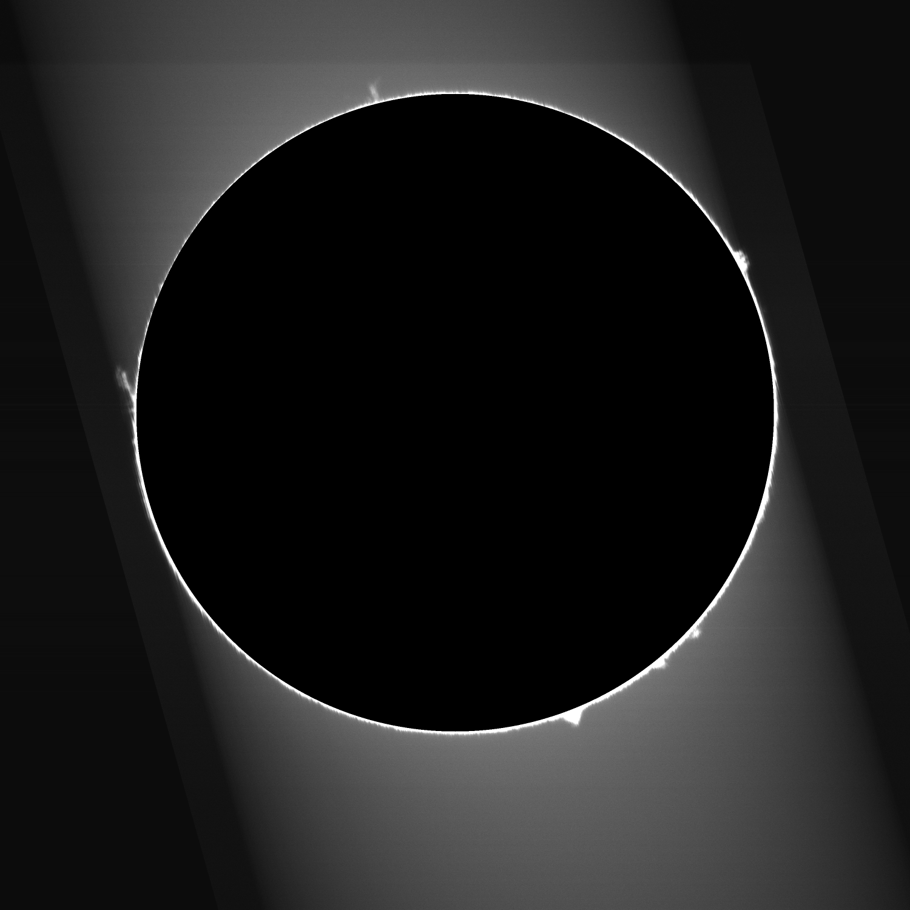

Macht man mehrere Scans dann lassen sich die Bilder noch Stacken und Schärfen, wie man es aus der Planetenfotografie kennt.

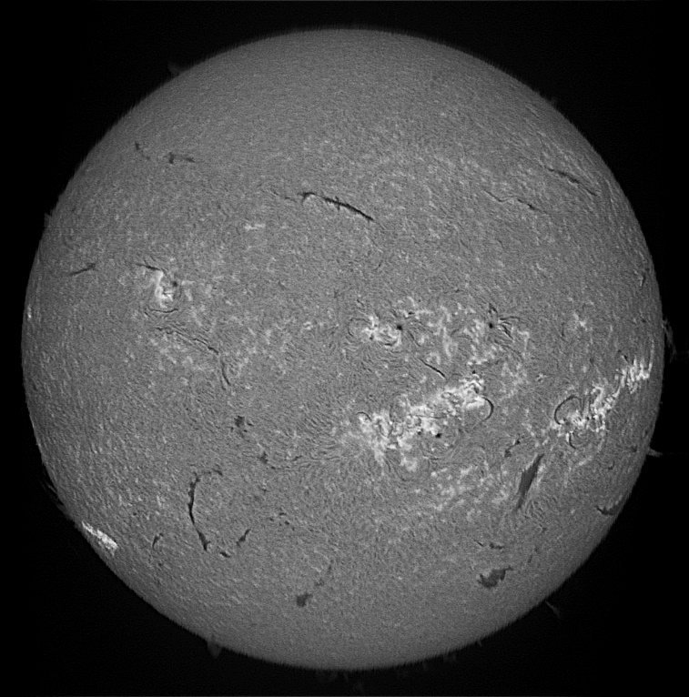

Dann noch zum Beispiel Ca-II

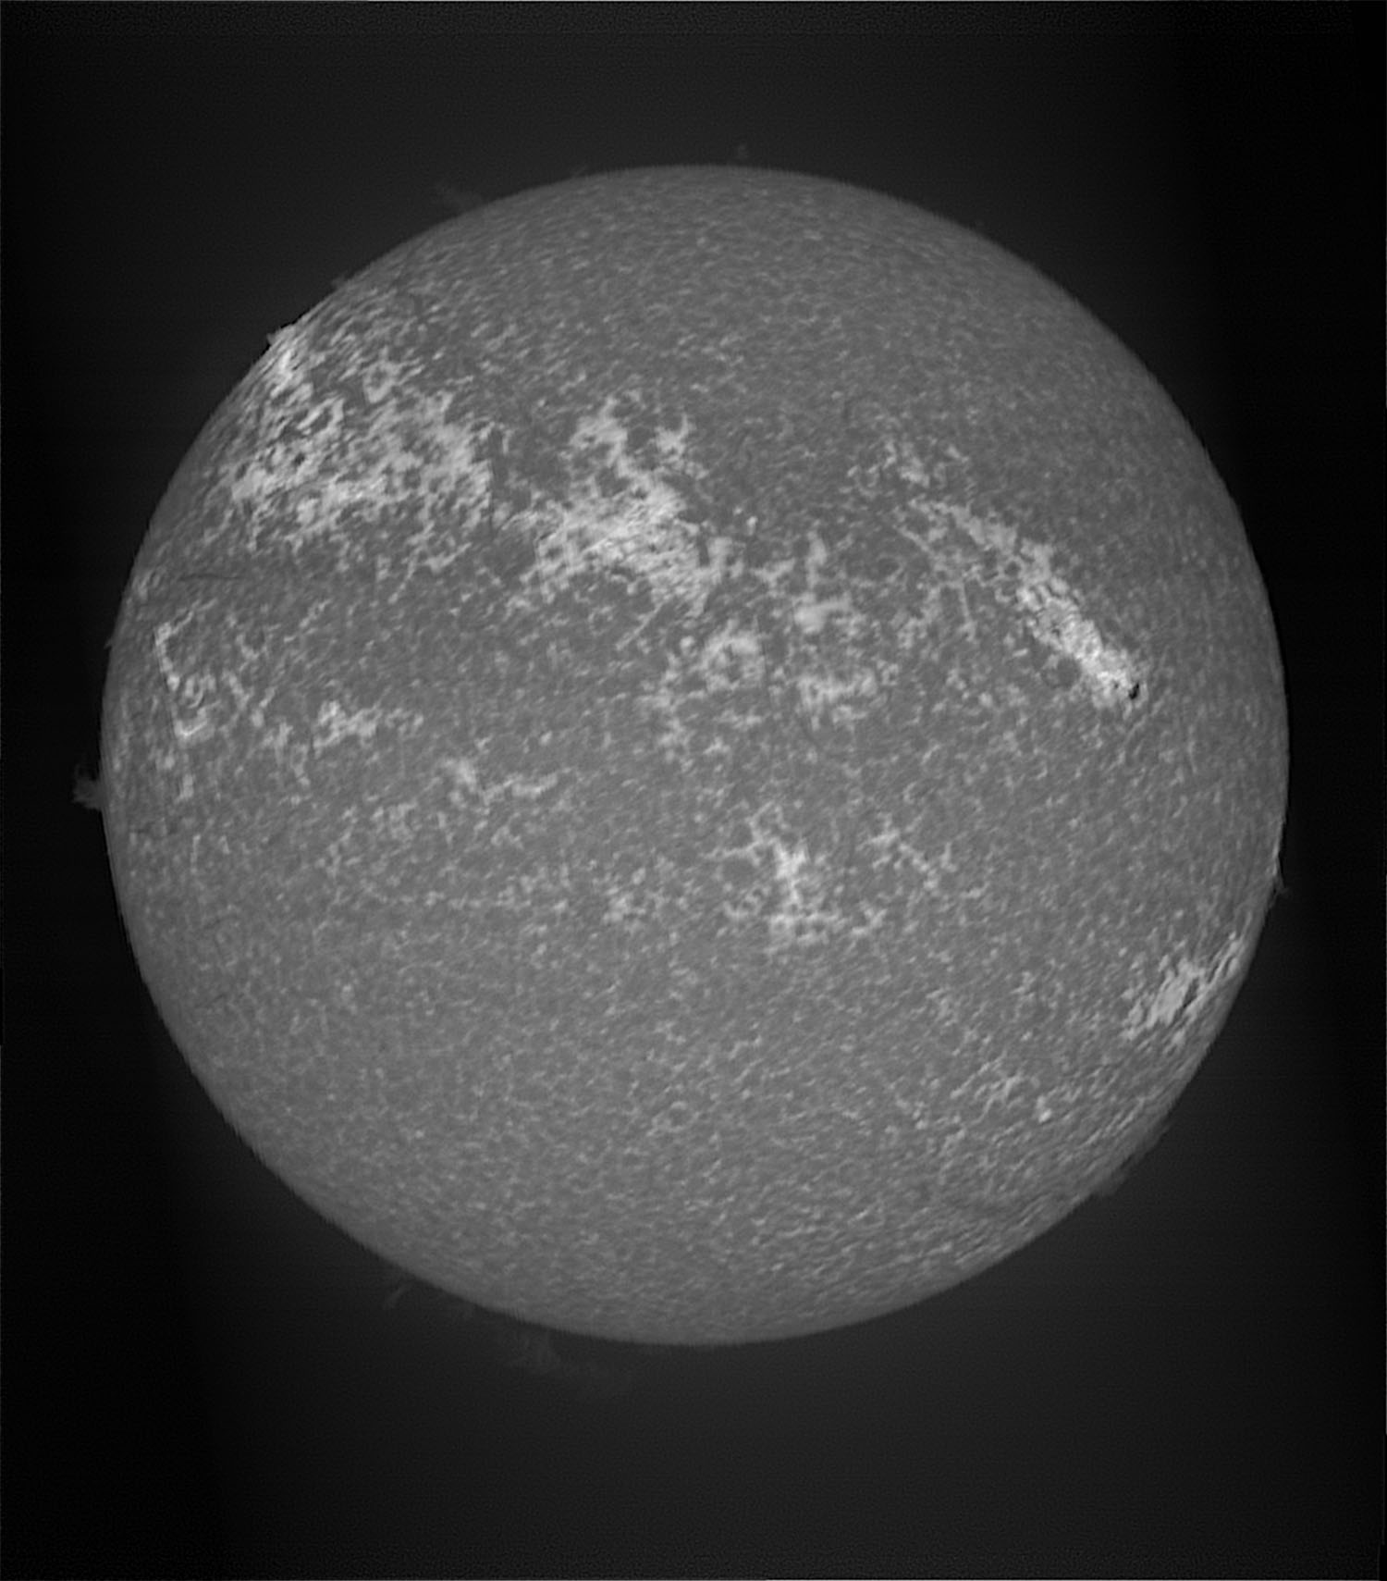

# Selbstbau des Spektrographen

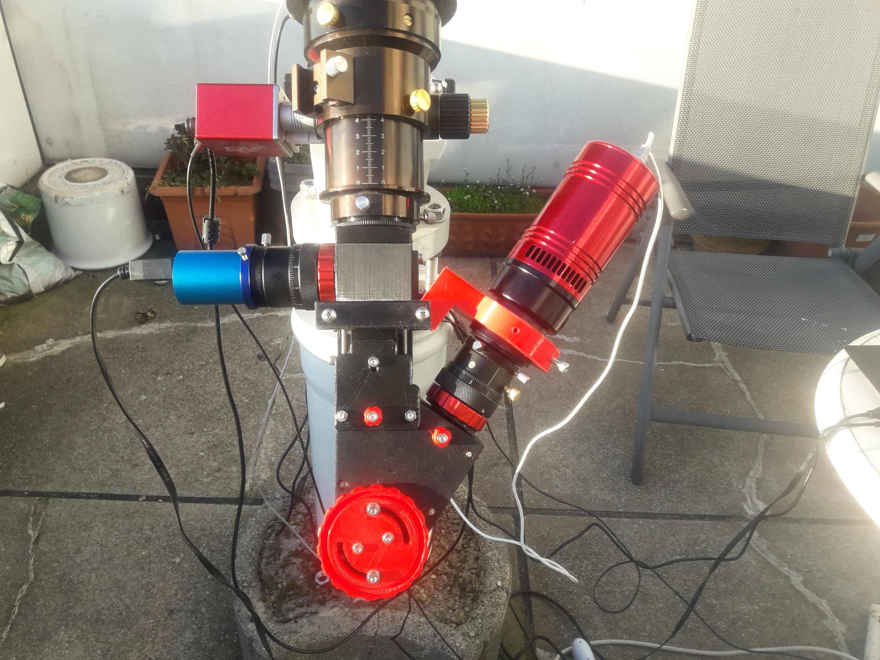

Der Selbstbau von Spektrographen ist Dank 3D-Drucker und CAD-Software möglich, insbesondere für den Prototypenbau. Der Meister der Spektroskopie ist [Christian Buil](https://buil.astrosurf.com/index.html) aus Frankreich, der auch die 3D-Druck-Dateien dafür veröffentlicht hat. Das Projekt heißt Sol’Ex für Solar Explorer, bzw. Star’Ex für Sternspektroskopie.

Aber man muss heute gar nicht selber drucken, es gibt auch 3D-Druck Gehäuse zu kaufen. Der Spektroheliograph lässt sich zum Sternspektrographen erweitern und mit einem Offaxis-Guider-Modul versehen, da wo die blaue Kamera sitzt und schon kann man Sternspektroskopie machen.

Der Foliensatz mit vielen Links ist in meinem Github Account.

<https://github.com/matthias-kiehl/Astro-Praxis/blob/main/Spektroheliograph.pdf>

Auf die Datei klicken und ganz rechts auf den "Pfeil unten" Button klicken dann wird die Datei herunterladen. Die Datei erscheint dann im Download-Verzeichnis.

April 2025 Matthias Kiehl